**实验一：简易计算器**（数据类型与表达式）

1．编写字符界面版计算器程序，运行界面如图1-1所示：运行时提示输入两个操作数，然后输出加、减、乘、除运行结果。

***提示：部分代码参考如下。***

import java.util.Scanner; //导入java.util包的Scanner类

public class … {

… {

Scanner scan=new Scanner(System.in);

double x,y;

System.out.print(“请输入第一个操作数：x=”);

x=scan.nextDouble();

…

System.out.println(“运算结果如下：”);

System.out.println(“x+y=”+(x+y));

…

}

}

2．修改上述第1题程序，使得程序输出的运算结果中，能直接显示所输入的数据，而不是x+y之类，运行界面如图1-2所示。

***提示：部分代码参考如下。***

System.out.println(x+”+”+y+”=”+(x+y));

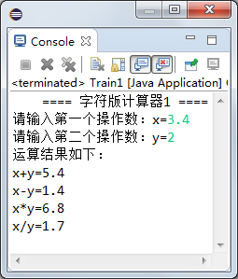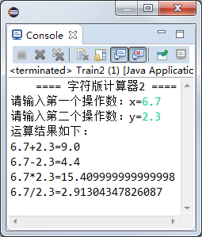

图1-1 计算器1运行界面 图1-2 计算器2运行界面